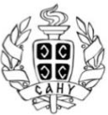
Мултидисциплинарна конференција поводом
Међународне године пећина и карста
Multidisciplinary Conference on the Ocassion of the International Year of Caves and Karst
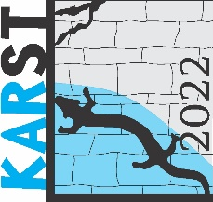
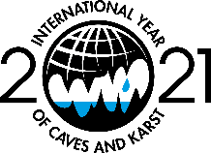
Значај, стање и перспективе коришћења и заштите ресурса у карсту
Importance, State of the Art, and Prospective of Utilization and Protection of Resources in Karst
October 21 and 22, 2022, Serbian Academy of Sciences and Arts, Belgrade

PRIJAVA / REGISTRATION FORM
Име / Name: ______________________________
Презиме / Surname: ______________________________
Звање / Title: ______________________________
Установа / Institution:______________________________
Држава / Country: ______________________________
E-mail: ______________________________
Учешће на конференцији / Participation to the conference:
Усмена презентација / Oral presentation Само присуство / Attendance only
Интерес за једнодневну екскурзију / Interest for 1-day excurssion (approx. 25 euro) on 22.10.2022

Назив / Title of the abstract: ________________________________________________

Аутори / Authors of the abstract: ___________________________________________

Послати пријаву пре 1.6.2022 и апстракте до 5.9.2022/Please send the form before 1.6.2022 and extended abstracts until 5.9.2022 to: j.calic@gi.sanu.ac.rs; ljiljana.vasic@rgf.bg.ac.rs

